КИЇВСЬКИЙ НАЦІОНАЛЬНИЙ УНІВЕРСИТЕТ імені Тараса Шевченка
ФАКУЛЬТЕТ ІНФОРМАЦІЙНИХ ТЕХНОЛОГІЙ
Кафедра програмних систем і технологій

Дисципліна
«Розробник фронтенду програмних систем»
Лабораторна робота №2
«Веб-ресурс з надання он-лайн консультацій у сфері фінансів»
Варіант №8
Виконав здобувач: | Ілля САЛЬНІКОВ | Перевірила: | Ірина ЮРЧУК
Група (підгрупа) | ІПЗ-32 (5) | Дата перевірки
Форма навчання | денна | Оцінка
2026

Мета
Вивчити основні селектори, їх властивості та значення для стилізації елементу інтерфейсу засобами CSS, набути навиків та вмінь у практичній реалізації фронтенду програмних систем.
Завдання
1. Вивчити селектори, їх властивості та значення, що пов’язані зі стилізацією сторінки мовою CSS;
2. Реалізувати зовнішню та внутрішню таблиці стилів для стилізації сторінок, які розмічені засобами HTML у Лабораторній роботі No1. Стилізацію виконуємо відповідно до правил одного з усталених стилів веб-дизайну (скевоморфізм, ар-деко, метро, hi-tech, мальований, полігональний, мінімалізм, органічний, гарна типографіка, класичний);
3. Реалізувати селектори (не менше шісти різних, як-то селектор елементу, id, класу, [атрибут], [атрибут*=’’значення’’], тощо), комбінатори (не менше двох різних, як-то ‘пробіл’, ~ , +, >), два різні шрифти, кольори трьома різними способами задання, як-то name, HEX, RGB, HSL, фон, анімацію, 2D трансформацію, тощо, для стилізації сторінок відповідно до вимог, що надані в індивідуальному завданні згідно варіанту (див. Додаток 3);
4. Для забезпечення стилістики сторінки «Головна сторінка», необхідно дотримуватись наступних вимог:
- використовувати властивості display, position, float та z-index, де властивість position має приймати не менше трьох різних можливих значень;
- в одного з елементів сторінки наявний перехід між двома різними стилями (не менше трьох властивостей). Наприклад, при наведені курсора на елемент з’являється інший колір фону, тінь від рамки, змінюється шрифт, рамка змінює колір, тощо;
- в одного з елементів сторінки, який містить найбільше текстового контенту наявна смуга прокручування (властивість overflow), тип та умови появи якої, здобувач формує самостійно;
5. Стилізація сторінки «Зворотній зв’язок» забезпечується модулем Flex із заданням властивостей як flex-контейнеру (flex-flow, justify-content, align-items, align-сontent і т.д.), так і flex-елементів (order, flex-grow, flex-shrink, align-self і т.д.);
6. Стилізація всіх інших сторінок забезпечується модулем Grid для забезпечення адаптивності, читабельності та зручності використання.

Хід роботи
Головна сторінка:
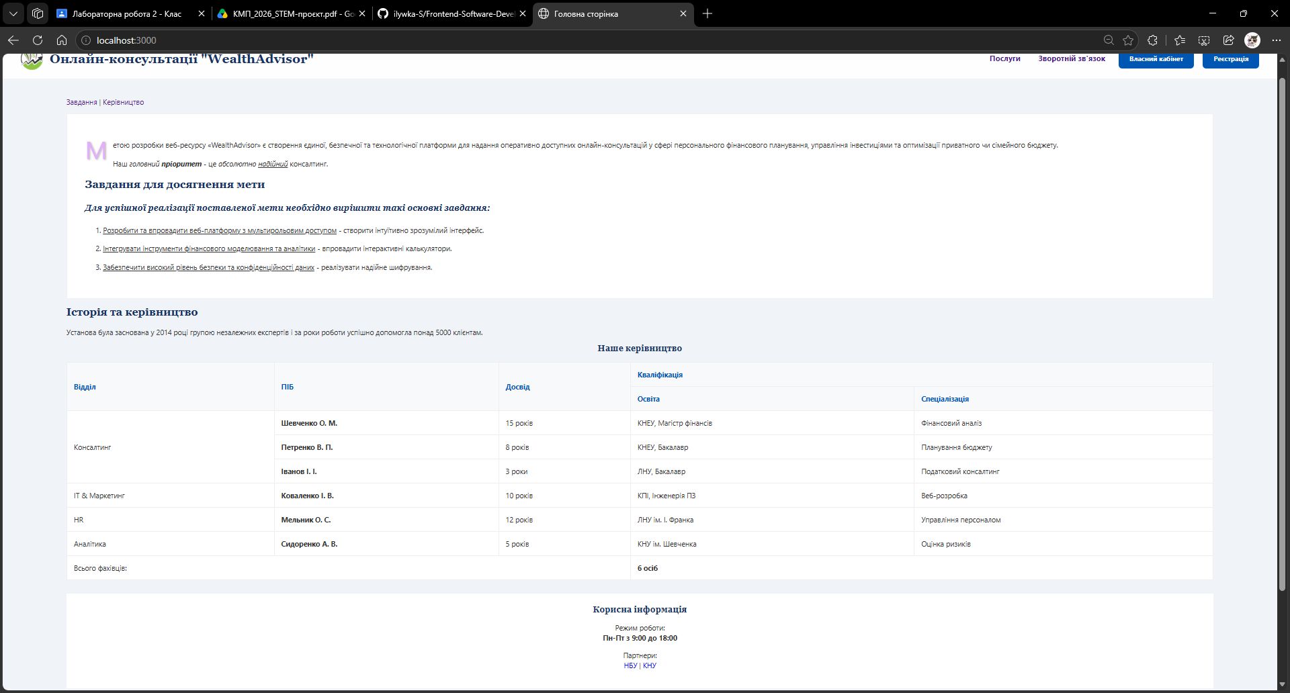
- Блок назва Он-лайн консультацій та їх логотип абсолютно позиціонований з 0 відступом зверху.
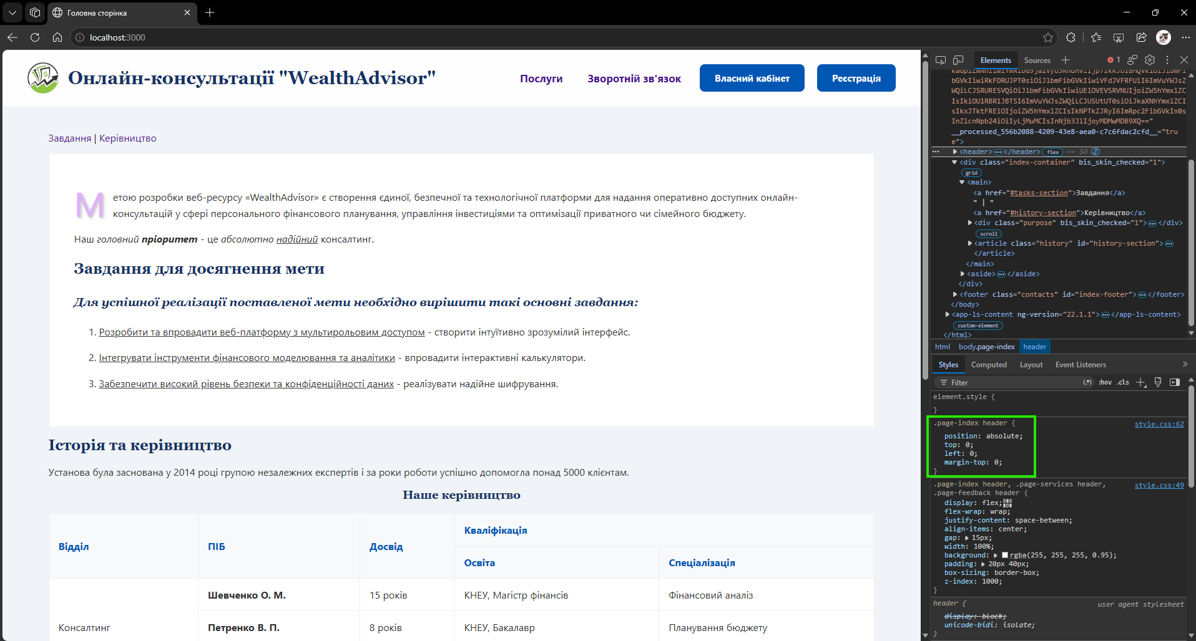
- Блок Розділу з описанням мети створення Он-лайн консультацій і, список (перелік) декількох завдань для досягнення мети та її місце у сфері надання послуг та має менші зовнішні (сусідні блоки) відступи, ніж внутрішні (від умовної рамки блоку). 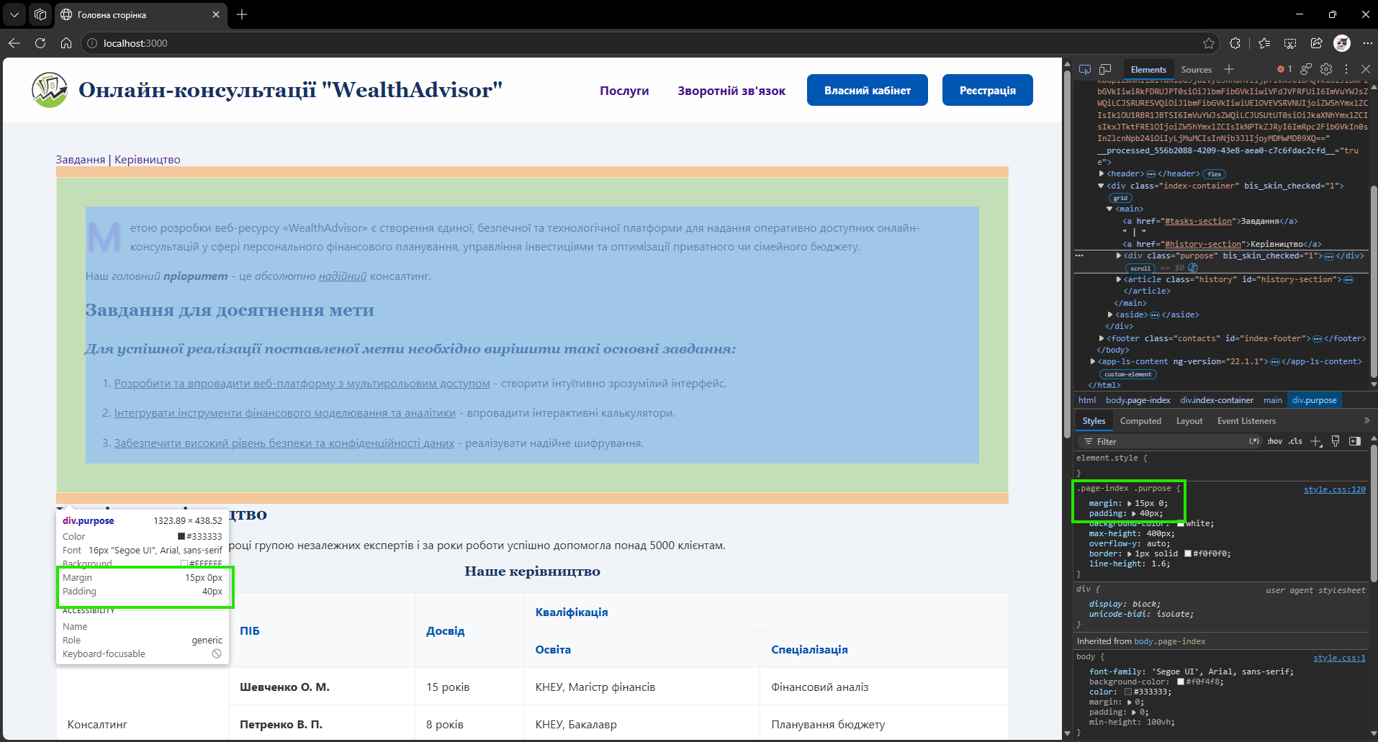
- Перша літера тексту з описанням мети має тінь та світло-фіолетовий колір (реалізуємо псевдо-елементом) 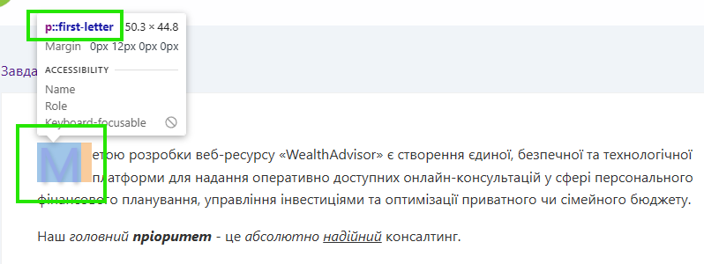
- Блок із Загальною інформацією про історію виникнення, керівників та інформацію про них у вигляді таблиці при наведені курсору зміщується на 5 px ліворуч та вниз. 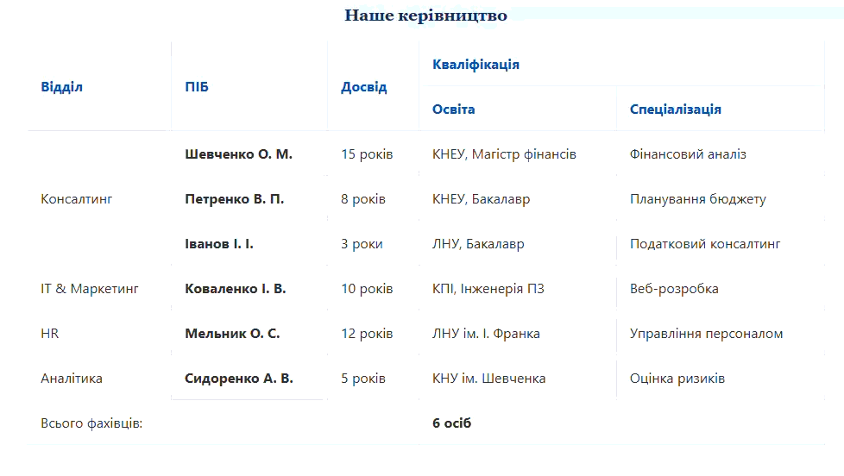
- При наведені курсору на Адресу, контактні телефони через 2 сек шрифт тексту змінюється на червоний напівжирний. 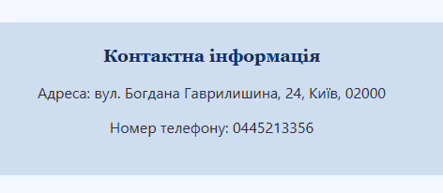
Сторінка «Послуги»:
- Блок назва Он-лайн консультацій та їх логотип фіксований зверху. 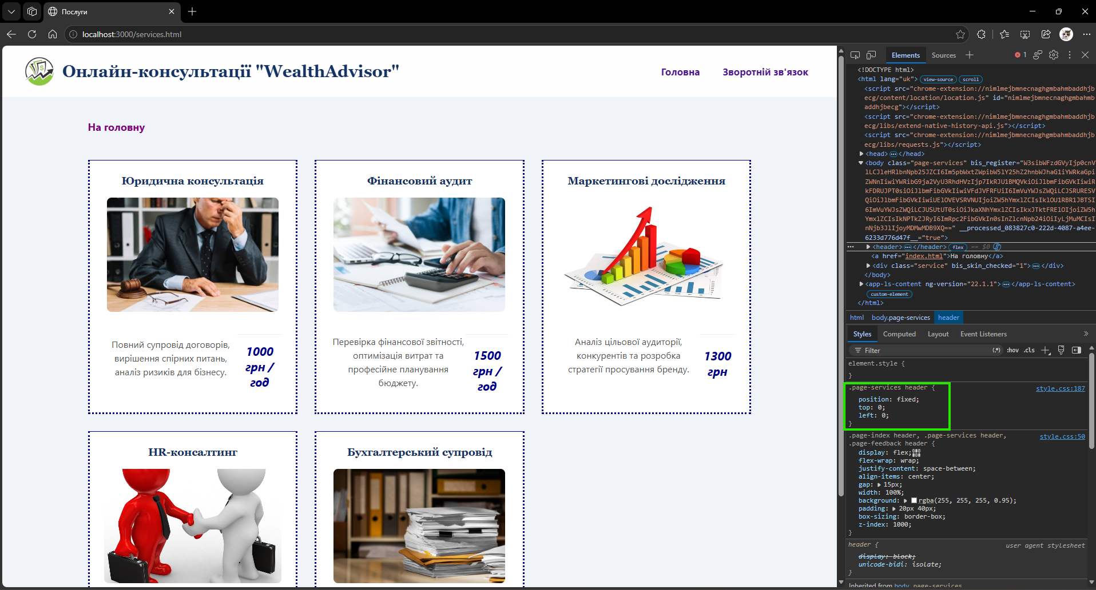
- Інформація про кожну послугу взята у рамку темно-голубого кольору, у якої верхня межа є суцільна та тонка, решта меж є крапковими: ілюстративне фото, короткий опис послуги, вартість.
- Текст «вартість послуги» має більшу вагу і висоту гліфів шрифту та є похилим. 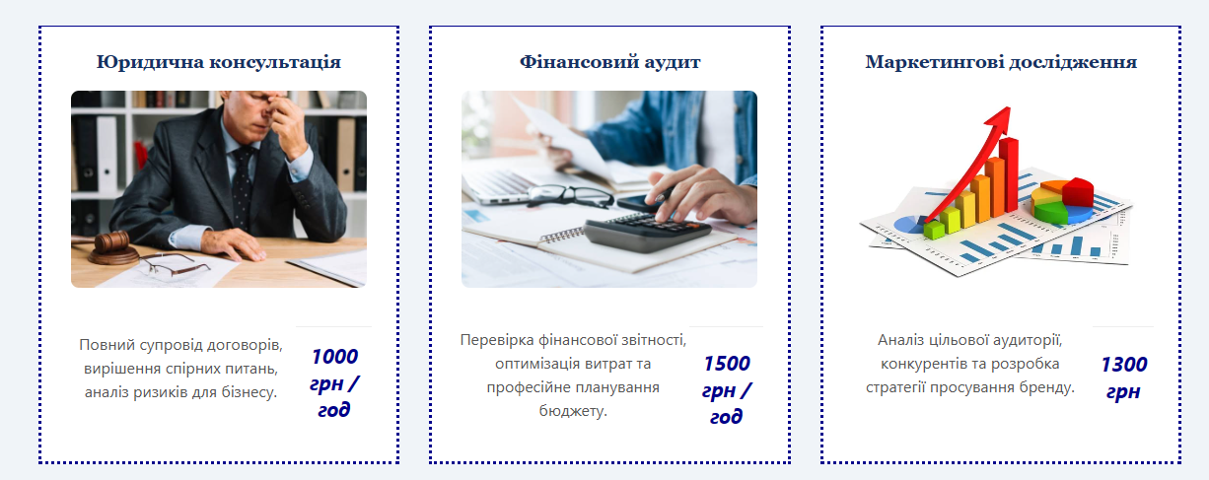
- При наведені курсора на будь-яке ілюстративне фото, воно анімується за допомогою зміни до «його негативу». 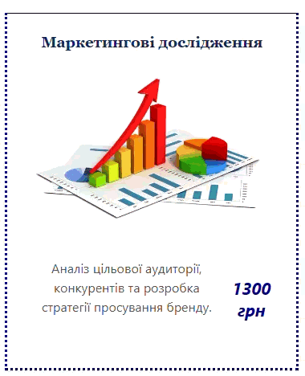
- Посилання за якими користувач ще не перейшов на даній сторінці мають світло-зелений колір шрифта 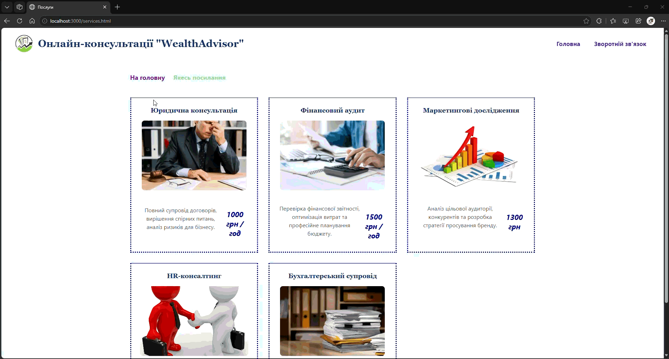
Стилізація сторінки «Зворотній зв’язок» забезпечується модулем Flex із заданням властивостей як flex-контейнеру (flex-flow, justify-content, align-items, align-сontent і т.д.), так і flex-елементів (order, flex-grow, flex-shrink, align-self і т.д.); 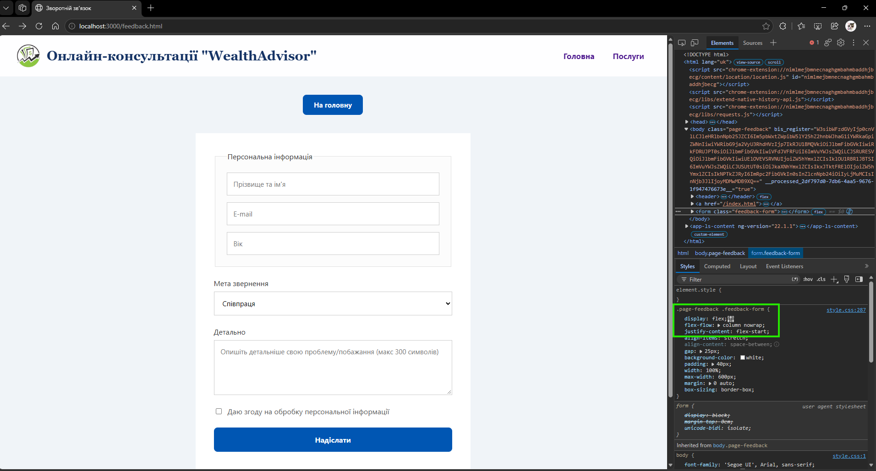
Посилання на GitHub - ilywka-S/Frontend-Software-Development at lab2
Висновок: У процесі виконання другої лабораторної роботи я здобув практичні навички стилізації елементів інтерфейсу за допомогою каскадних таблиць стилів. Було реалізовано зовнішню та внутрішню таблиці стилів, а також застосовано різноманітні CSS-селектори, включаючи селектори класів, ідентифікаторів, атрибутів та комбінатори. Я навчився використовувати псевдокласи для стилізації різних станів посилань та псевдоелементи для специфічного оформлення контенту, наприклад, створення буквиці з тінню. Також було практично закріплено позиціювання елементів на сторінці за допомогою властивості position, налаштовано плавні переходи та створено CSS-анімації для забезпечення інтерактивності. У результаті я стилізував функціональний каркас для сайту онлайн-консультацій "WealthAdvisor".

